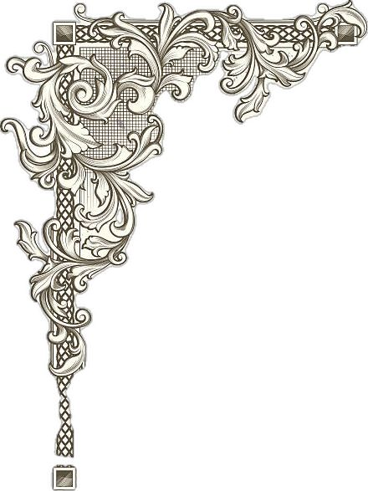
Menù
Pranzo medievale

Polenta e spezzatino di agnello
Pollo arrosto
Herbolata (Frittata)
Crocchette di patata
Fagioli, Ceci, Lenticchie
Pane piatto
Pane rustico
Focaccia
Formaggi vari
Olive
Salame
Tarallucci
Crostatine al limone
Spiedini di Mela, Uva e Pera
Prugne
Torta di formaggio
Torta di formaggio (Basque)
Frutta fresca
Torta castello
Succo d’uva

